**MOCKUP APLIKASI MOBILE**

**Disusun oleh :**

1. **Sintya Febrianti**
2. **Yuniar**

Aplikasi yang dibuat merupakan aplikasi berbasis mobile yang dapat digunakan pada mobile berbasis android maupun ios. Aplikasi ini merupakan aplikasi untuk berbelanja kebutuhan pakaian, sepatu maupun aksesoris wanita yang bernama Shopiholic. Berikut merupakan mockup dari aplikasi Shopiholic kami :

1. Home, yang pertama merupakan tampilan home dari aplikasi Shopiholic ini. Dari mockup dibawah ini terlihat bahwa terdapat menu option dipojok kiri atas, dilanjut dengan kolom search dengan simbolnya serta simbol keranjang pada pojok kanan atas. User juga dapat memilih kategori yang diinginkan dan mengurutkan item sesuai kebutuhan.

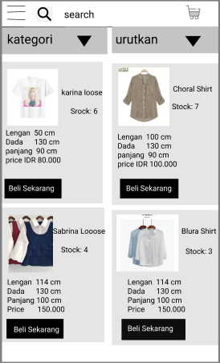

1. Kemudian mockup untuk option lanjutan setelah memilih item, akan terlihat pilihan warna dan size yang tersedia untuk item yang dipilih serta jumlah yang diinginkan.

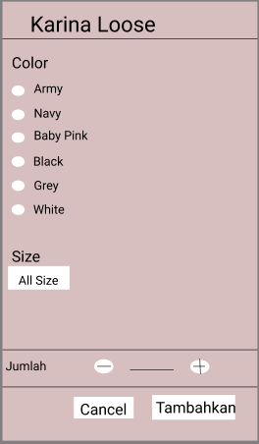

1. Berikutnya merupakan mockup notifikasi atas berhasilnya item yang ditambahkan ke keranjang.



1. Untuk mockup keranjang ini menampilkan item apa saja yang telah dipilih dan serta keterangan itemnya.

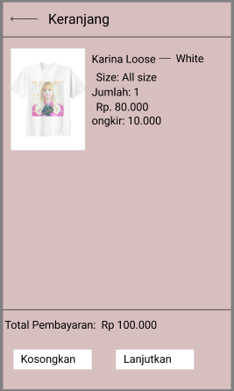

<https://www.figma.com/file/osrqFoUKaYfJ6KMfRlasp1/Untitled?node-id=2%3A5>